GESTIÓN VIÑEDO – GRUPO 50

ESPECIFICACIÓN DE REQUISITOS
VERSIÓN DE ALTO NIVEL

- Diagramas de casos de uso de alto nivel:

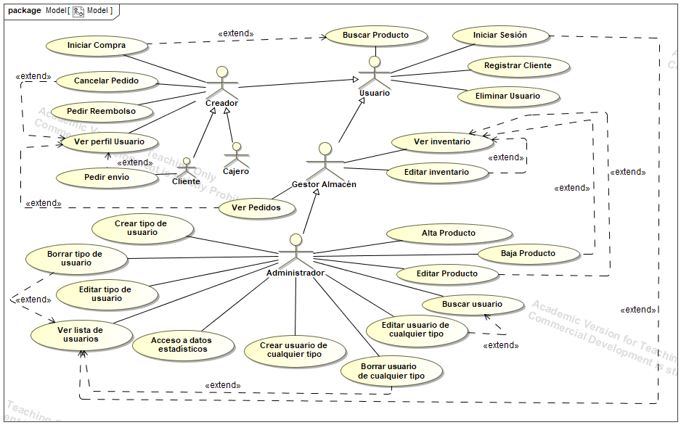

2. Definición de los actores:

ACTOR 01 | CLIENTE
DESCRIPCIÓN | Este actor representa a un usuario que emplea el software para realizar una compra en línea.
ACTOR 02 | CAJERO
DESCRIPCIÓN | Este actor representa a un usuario que emplea el software para registrar una venta.
ACTOR 03 | ADMINISTRADOR
DESCRIPCIÓN | Este actor representa a el usuario encargado de supervisar las ventas, inventario, economía y toda información relacionada con la empresa.
ACTOR 04 | GESTOR DE ALMACÉN
DESCRIPCIÓN | Este actor representa a un usuario encargado de recibir las órdenes de envío, modificar los objetos de inventario y preparar los envíos

Generalizaciones
ACTOR 05 | USUARIO GENÉRICO
DESCRIPCIÓN | Este actor representa a un usuario del software.
ACTOR 06 | CREADOR
DESCRIPCIÓN | Este actor representa a cualquier usuario capaz de realizar una compra o venta

  - Casos de uso del sistema:

CASO DE USO 01 | INICIAR SESIÓN
DESCRIPCIÓN | El usuario se identifica con su nombre de usuario y contraseña
PRECONDICIÓN | -
CASO DE USO 02 | REGISTRAR CLIENTE
DESCRIPCIÓN | Se crea un perfil de tipo cliente
PRECONDICIÓN | -
CASO DE USO 03 | BUSCAR PRODUCTO
DESCRIPCIÓN | Se buscan productos por palabras clave
PRECONDICIÓN | -
CASO DE USO 04 | ELIMINAR USUARIO
DESCRIPCIÓN | Se elimina el perfil actual
PRECONDICIÓN | Sesión iniciada
CASO DE USO 05 | INICIAR PROCESO DE COMPRA
DESCRIPCIÓN | Inicia protocolo de compra
PRECONDICIÓN | -
CASO DE USO 06 | CANCELAR PEDIDO
DESCRIPCIÓN | Anula el pedido en curso
PRECONDICIÓN | La compra no ha sido entregada
CASO DE USO 07 | PEDIR REEMBOLSO
DESCRIPCIÓN | Reclamar la devolución del dinero
PRECONDICIÓN | Pedido en periodo reclamable (dentro de un plazo determinado)
CASO DE USO 08 | VER PERFIL USUSARIO
DESCRIPCIÓN | Muestra información útil sobre el perfil
PRECONDICIÓN | Sesión iniciada
CASO DE USO 09 | CREAR TIPO DE USUARIO
DESCRIPCIÓN | Crea un nuevo tipo de usuario
PRECONDICIÓN | -
CASO DE USO 10 | BORRAR TIPO DE USUARIO
DESCRIPCIÓN | Eliminar un tipo de usuario concreto
PRECONDICIÓN | No hay usuarios de ese tipo
CASO DE USO 11 | EDITAR TIPO DE USUARIO
DESCRIPCIÓN | Edita información de un tipo de usuario
PRECONDICIÓN | -
CASO DE USO 12 | CREAR USUARIO DE CUALQUIER TIPO
DESCRIPCIÓN | Crea un usuario de un tipo existente
PRECONDICIÓN | Existe ese tipo de usuario
CASO DE USO 13 | BORRAR USUARIO DE CUALQUIER TIPO
DESCRIPCIÓN | Elimina un usuario de un tipo existente
PRECONDICIÓN | Existe un usuario con ese identificador
CASO DE USO 14 | BUSCAR USUARIO
DESCRIPCIÓN | Busca un usuario
PRECONDICIÓN | -
CASO DE USO 15 | EDITAR USUARIO DE CUALQUIER TIPO
DESCRIPCIÓN | Edita información de un usuario de cualquier tipo
PRECONDICIÓN | Existe un usuario con ese identificador
CASO DE USO 16 | ALTA PRODUCTO
DESCRIPCIÓN | Añadir un tipo de producto al inventario
PRECONDICIÓN | No existe producto semejante en el inventario
CASO DE USO 17 | BAJA PRODUCTO
DESCRIPCIÓN | Retirar un tipo de producto del inventario
PRECONDICIÓN | El producto no tiene existencias
CASO DE USO 18 | ACCESO A DATOS ESTADÍSTICOS
DESCRIPCIÓN | Poder ver el número de ventas, ganancias finales, número de clientes,...
PRECONDICIÓN | -
CASO DE USO 19 | EDITAR PRODUCTO
DESCRIPCIÓN | Modifica el nombre o precio de un producto
PRECONDICIÓN | -
CASO DE USO 20 | VER LISTA DE USUARIOS
DESCRIPCIÓN | Muestra la lista de usuarios
PRECONDICIÓN | -
CASO DE USO 21 | PEDIR ENVÍO DE PEDIDO
DESCRIPCIÓN | Solicitar envío de la compra al destino elegido
PRECONDICIÓN | -
CASO DE USO 22 | VER INVENTARIO
DESCRIPCIÓN | Acceso a la lista de productos disponibles en el almacén
PRECONDICIÓN | -
CASO DE USO 23 | EDITAR INVENTARIO
DESCRIPCIÓN | Aumentar o disminuir la cantidad disponible de cada producto
PRECONDICIÓN | -
CASO DE USO 24 | VER PEDIDOS
DESCRIPCIÓN | Muestra la lista de pedidos
PRECONDICIÓN | -

